Staroveký Rím - Najstaršie osídlenie Apeninského polostrova (2000-753 pred Kr.)
Meno a priezvisko: ........................................................

Na územie Apeninského polostrova prenikalo v posledných storočiach 2. tisícročia pred Kr. indoeurópske obyvateľstvo a jeho kmene celkove nazývané Italikovia. Usadzovali sa ako pastieri a roľníci najmä v strede polostrova. Jednoduché poľnohospodárstvo a spôsob života italických kmeňov (Latinov, Umbrov, Sammitov) sa rýchle menil pod vplyvom vyššej kultúry Etruskov.
Časom sa ako najvýznamnejší italický kmeň presadili Latinovia, fakticky zakladatelia a prvé obyvateľstvo Ríma, pôvodne len roľnícke kmene, ktoré sídlili v západnej časti strednej Itálie a žili v menších osadách, ktoré chránili hlinené valy a drevené hrádze, neskôr vytvorili jazyk a písmo zvané latinka, ktoré väčšina Európy používa dodnes.

Na severozápad od Latinov sídlili Etruskovia (neboli indoeurópskeho pôvodu). Ich pôvod je dodnes neznámy. V tom období mali už vyspelú kultúru. Stavali opevnené mestá, ktoré tvorili federáciu. Na ich čele stáli králi, neskôr volení úradníci. Boli zruční remeselníci, hlavne kováči. Pôsobil na nich kultúrny vplyv Grékov, od ktorých prebrali písmo a náboženské predstavy. Odvodňovali pobrežné močiare, budovali stavby z kameňa aj z tehál, vybudovali kanalizáciu a vodovod, používali klenby a oblúky.

Od 8. storočia pred Kr.. sa v južnej Itálii a na Sicílii usadzovali Gréci, kde založili mestá ako Tarent, Krotón Syrakúzy, Gela a Neapol. Od 5. storočia pred Kr. prenikli do nížiny rieky Pád na severe Itálie Kelti (Galovia).

ÚLOHA 1: Aké kmene a civilizácie sa nachádzali na Apeninskom polostrove pred založením Ríma?
.....................................................................................................................................................................................................................................................................................................................................................................................................................................................................

Vznik Ríma (753 pred Kr.) a doba kráľovská v Ríme (753-510 pred Kr.)
Podľa rímskej legendy od rímskeho historika Tita Livia kmene Latinov a Sabinov v strednej Itálii zjednotili bratia Romulus a Remus pôvodom z kráľovskej rodiny v mestečku Alba Longa. Ich predkom bol údajne legendárny hrdina Aeneas, ktorý ušiel krátko pred zničením z Tróje a usadil sa v strednej Itálii. Romulus a Remus založili roku 753 pred Kr. mesto Rím splynutím troch osád na svahoch Palatína, Aventína a Capitolu. Romulus Rema v spore o to, po kom bude mesto pomenované, svojho brata Rema v hnevlivej hádke zabil a Rím (latinsky Roma) získal svoje meno po ňom.

Rímsky historik Titus Livius založenie Ríma popísal nasledovne:
„Najprv vraj prišlo veštecké znamenie Removi: šesť supov. Keď už ohlásili toto znamenie, ukázal sa Romulovi dvojnásobný počet supov. A tak obidvoch pozdravil zástup ich prívržencov ako kráľov.: jedni sa domáhali práva vládnuť, pretože znamenie prišlo skôr, druhí zasa pre dvojnásobný počet vtákov. I začali sa hádať. Výbuchy hnevu vyvrcholili v bitke a v nej Remus, v mäteži zasiahnutý úderom, klesol. Rozšírenejšia je povesť, že Remus, aby zosmiešnil brata, preskočil nové hradby. Nato ho vraj rozhnevaný Romulus zabil, pričom sa naň ešte osopil slovami: „Takto nech zhynie každý, kto v budúcnosti preskočí moje hradby.“ Tak sa vlády zmocnil sám Romulus. Nové mesto dostalo meno po svojom zakladateľovi.“
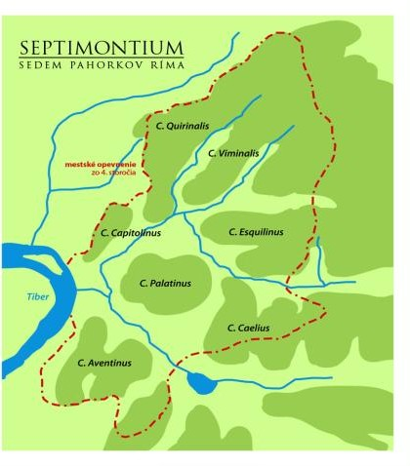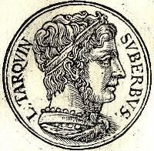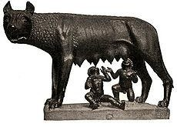
Tzv. sedem pahorkov Ríma posledný 7. rímsky kráľ tzv. Kapitolská vlčica
Tarquinius Superbus kojaca Romula a Rema
v detstve
ÚLOHA 2: Na základe Liviovho úryvku popíš okolnosti založenia Ríma
.....................................................................................................................................................................................................................................................................................................................................................................................................................................................................

V rokoch 753 – 510 pred Kr. bolo obdobie kráľovského Ríma, počas ktorého sa vystriedalo 7 kráľov. Kráľ (lat. “rex“) bol najvyšším veliteľom, v čase mieru riadil štát a zároveň bol aj najvyšším náboženským predstaviteľom. Obyvateľstvo Ríma sa už v dobe kráľovskej delilo na 2 skupiny : patricijovia – plnoprávni príslušníci štátu; plebejci – nemali takmer žiadne politické práva, boli to remeselníci a roľníci. Poslední traja králi boli etruského pôvodu. Piaty kráľ bol Tarquinius Priscus, položil základy kamennej výstavby mesta (dovtedy v podstate veľkej dediny), ktoré tak získalo etruský ráz (kanalizácia, široké cesty). V pol. 6. stor. pred Kr. rástol vplyv remeselníkov a obchodníkov. Preto 6. kráľ Servius Tullius urobil reformu politického systému (ústavy). Rozdelil obyvateľstvo do piatich majetkových tried (tzv. majetkový cenzus) a podľa toho odstupňoval ich politické práva i vojenské a daňové povinnosti. Reforma obmedzila moc rodovej aristokracie a do popredia politiky sa dostávajú ľudia s majetkom bez ohľadu na pôvod. Posledného rímskeho kráľa Targuiniusa Suberba (lat. superbus = „spupný) pre jeho nadutosť a krutosť Rimania roku 510 pred Kr. vyhnali, čím sa i zbavili etruskej nadvlády a tento rok sa zároveň považuje aj za koniec rímskeho kráľovstva a začiatok rímskej republiky.

ÚLOHA 3: Uveď príčinu zániku rímskeho kráľovstva a vzniku rímskej republiky .....................................................................................................................................................................................................................................................................................................................................................................................................................................................................

